Projet etwinning ‘’De la Terre a la lune :Journaux de bord 2020 - 1er collège Ilioupolis

MISSION LUNAIRE 2020 CONTRE LE CHANGEMENT CLIMATIQUE FICHE DE CANDIDATURE

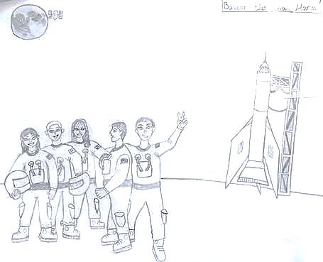
PRÉNOM et NOM DU CANDIDAT: Lunaire Ipokrates
LIEU ET DATE DE NAISSANCE: Athénes ,7-11-1995
ADRESSE : 28,avenuw Panepistimiou
NATIONALITÉ: Hellenique
TELEPHONE : 030 627777331
ADRESSE MAIL : lunipok@gmai.com

Présentez- vous | Bonjour, je m’appelle Hippocrate Lunaire. De l’âge de mon enfance tous mes amis m’appelle ‘’ Hippo le chercheur…’’ A vrai dire je cherchais toujours trouver quelque chose même les gâteaux que ma mère cacher pour avoir quelque chose à servir aux invites a venir chez nous.  Je suis loyal, sage, spirituel, optimiste mais aussi un peu arrogant et odieux
Formation / Diplôme(s) | .J’ai étudié au lycée Ilias Venezis à Ilioupoli- Athènes , Grèce  Je suis diplômé du cycle supérieur de sciences à l’Université d’Athènes.  Je suis allé ensuite à Moscou faire un stage en astronomie.
Quelles sont vos compétences personnelles? | je suis forte éthique de travail. J’aime le travail en équipe. Je suis fort en organisation et capable de travailler sous de situations difficiles.  J’ai confiance à moi. Je suis clair dans ma façon de communiquer. J’ai la capacité d’adaptation.
Quelles sont vos compétences professionnelles? | je suis capable de me débrouiller dans l'espace à cause de mes études et mes compétences professionnelles. Je suis toujours disponible et réactif.
Décrivez votre expérience en lien avec le poste proposé. | J’ai fait un voyage virtuel dans l’espace et j’ai bien aimé. C’est quelque chose qui m’excite.
Raisons du voyage. Quelles sont vos motivations? Pourquoi aimeriez-vous participer à notre mission lunaire? | Je voudrais vivre l'expérience. Un voyage dans l'espace est le but de ma vie. Je voudrais voir la terre d'en haut et voir l'énorme destruction que les humains ont causée.
Moyen de transport et équipement souhaités. Justifiez. | Je voudrais voyager avec notre vaisseau spatial ‘’ le villesoleil’’qui est à la pointe de la technologie et qui a tout l'équipement dont nous avons besoin pour un tel voyage. Sur ce voyage, je voudrais être non pas seul mais avec mes amis qui ont les mêmes préoccupations que moi.
Vous disposez d’un bagage de 10 Kg. Qu’est-ce que vous emporteriez avec vous? Pourquoi? | Ma caméra ,un télescopée pour prendre des photos et mon carnet pour garder des notes et des pilules d’aliments et d’eau.
Quelles solutions contre le changement climatique pensez-vous trouver grâce à cette mission? | Pour immerger les gens sur la destruction de l'environnement. Pour leur faire comprendre que nous sommes responsables de ce qui se passe sur Terre. Nous devons prendre des mesures pour sauver notre planète parce qu'elle est notre maison et la livrer sans la dévaster aux générations futures.

